Фестиваль проектов по продвижению детской книги и чтения
«Чтение: 21 век»

Читайте книги
номинация «Время читать»

Автор: Карнаева Юлия
ученица 4 класса
филиала МАОУ «Киёвская СОШ» «Карабашская СОШ» Руководитель:
Косенкова Оксана Николаевна,
библиотекарь филиала МАОУ «Киёвская СОШ» «Карабашская СОШ»

село Карабаш
2019

Содержание:

Введение…………………………………………………………... | 3
1. Обоснование актуальности проекта …………………………. | 3
2. Цели, задачи, ожидаемые результаты, целевая аудитория….. | 3
3. Механизм реализации проекта………………………………... | 4
4. Привлечение партнеров для реализации проекта……………. | 4
5. План основных мероприятий проекта………………………... | 4
6. Анализ реализованного проекта………………………………. | 4
7. Практическая часть реализации проекта …………………….. | 5
Заключение………………………………………………………… | 7
Приложение……………………………………………………….. | 8

ВВЕДЕНИЕ

Ни для кого не секрет, что книга помогает ребенку развивать мышление и фантазии, тренировать память и внимание, формировать правильную речь. Поэтому очень важно привить ребенку интерес к чтению книг. (слайд 1)
Мой исследовательский проект посвящён продвижению детского чтения на тему: «Читайте книги!». Я, выбрала эту тему, так как заинтересовалась проблемой «Почему дети не читают?» на примере своего класса. Сама же я очень люблю читать книги, детские журналы. Я решила выяснить все ли ребята моего класса любят читать, так как я или есть ребята, которые не хотят брать в руки книги. (слайд 2)
Я думаю, что не только в школе, но и дома в семье надо учить детей любить книгу. Родители читают своему ребенку первые книжки, обсуждают, рассматривают с ним первые картинки. Ребенок с раннего детства видит, как почитается книга в семье, поэтому любовь к книге и чтению у него появляется как необходимость. А если в доме не читают, нет даже маленькой домашней библиотеки, то и ребенок не будет любить книгу.
Мне кажется, что кто много читает тот и учится значительно лучше. Значит, книга – великая сила! Чтение – это лучшее учение в любом возрасте.

Актуальность темы: все мы знаем, что книги приносят огромную пользу, но к сожалению большинство школьников все меньше берут их в руки. В результате моего проекта, я бы хотела привлечь как можно больше ребят к чтению книг. (слайд 3)
Я думаю, что мой проект будет интересен не только ребятам моего класса, а также их родителям.

Цель работы: продвижение детского чтения в нашей школе. (слайд 4)

Задачи: (слайд 5)
- провести анкетирование среди обучающихся и родителей;
- проанализировать читательскую активность учащихся;
- провести рекламные акции периодических изданий, книжных новинок имеющихся в нашей школьной библиотеке;
- разработать и распространить буклеты о пользе чтения, памяток о бережном отношении к книге;
- привлечь к сотрудничеству работников сельской библиотеки, почты.
Ожидаемые результаты, целевая аудитория (слайд 6)
Увеличение посещаемости учащимися школьной и сельской библиотек.
Привитие у детей чувства привязанности к книге, бережного к ней отношения.
Родители станут больше времени уделять семейному чтению, для формирования у своего ребенка читательского интереса.
Работа будет способствовать осознанию значимости и роли книги в жизни каждого ребенка и родителя.
Целевая аудитория: обучающиеся 3-4 класса и их родители, библиотекарь, работники сельской библиотеки и почтового отделения.

Механизм реализации проекта. (слайд 7)
Анкетирование обучающихся и их родителей о роли книги.
Создание буклетов о пользе чтения, памяток о правилах пользования книгой.
Проведение рекламных акций периодических изданий и книжных новинок.
Опрос сотрудников сельской библиотеки и почты. Рекомендации.

Привлечение партнеров для реализации проекта. (слайд 8)
Для привлечения детей к чтению, было предложено:
- сельскому библиотекарю увеличить количество совместные мероприятия со школьным библиотекарем (например, экскурсии, неделя детской книги и др.).
- сотруднику почты знакомить родителей с новинками периодических изданий для их детей.

План основных мероприятий проекта (слайд 9)

№ п/п | Мероприятие | Сроки
 | Анкетирование. | февраль 2019г.
 | Анализ посещаемости и читаемости по книжным формулярам. | февраль-март 2019г.
 | Проведение рекламных акций периодических изданий и книжных новинок. | март-апрель 2019г.
 | Создание буклетов и памяток. | март-апрель 2019г.

Анализ реализованного проекта. Ожидаемый результат
Выполнение проекта будет способствовать развитию и поддержанию интереса к чтению среди ребят школы. Создаст и укрепит взаимоотношения между работниками библиотеки и читателями. Сформирует у обучающихся установки о том, что чтение является модным, популярным, доступным. Сформирует мнение в пользу чтения и книги, бережного к ней отношения. Рекламные акции повысят посещаемость библиотеки, а также читательскую активность. Мощный потенциал книги и чтения даст возможность активизировать культуру семейного чтения.

Практическая часть

На данном этапе своей работы я провела анкетирование учащихся и их родителей (слайд 10) (приложение №1, №2). В анкетировании приняли участие 9 учащихся и 9 родителей.
Учащимся было предложено 8 вопросов.
№ вопроса |  | Ответы
1 | Любишь ли ты читать?
1 | -да | 9
1 | -нет | 0
2 | Почему ты любишь читать?
2 | -можно многое узнать | 7
2 | -интересно | 2
3 | Посещаешь ли ты школьную или сельскую библиотеку?
3 | -да, школьную | 9
3 | -да, сельскую | 0
3 | -нет, не посещаю ни какую | 0
4 | Что ты любишь читать?
4 | -стихи | 4
4 | -сказки | 1
4 | -смешные рассказы | 2
4 | -рассказы о животных | 2
4 | -ничего | 0
5 | Что любишь больше всего (можно выбрать на несколько ответов)?
5 | -читать сам | 7
5 | -слушать чтение взрослых | 0
5 | -смотреть телевизор | 2
5 | -играть в компьютерные игры | 1
5 | -слушать музыку | 4
5 | -заниматься спортом | 7
5 | -ничего не делать | 0
6 | Читают ли в вашей семье книги?
6 | -читают | 9
6 | -не читают | 0
7 | Как ведут себя родители во время твоего чтения?
7 | -хвалят | 8
7 | -ругают, сердятся | 0
7 | -не обращают внимания | 1
8 | Можешь ли ты назвать книгу или рассказ, которые недавно прочитал?
8 | - могу | 6
8 | -не могу | 3
Из анкетирования видно, что в нашем классе ребята любят читать, и предпочитают читать сами, а не слушать чтение взрослых. Но беседуя с ребятами я выяснила, что половина читают только учебники. Все посещают школьную библиотеку. Интересы у одноклассников разнообразны. В компьютерные игры любит играть - 1 человек, но моему мнению, на самом деле больше таких ребят. Что очень хорошо - у всех ребят дома читают. Очень печально, что у одного одноклассника, родители не обращают внимания, когда читает их ребенок. (слайд 11)
Анкетирование родителей: всего опрошено 9 человек.
№ вопроса |  | Ответы
1 | Хотите ли Вы, чтобы Ваш ребенок любил читать книги?
1 | - да | 9
1 | - нет | 0
1 | - все равно | 0
2 | Какое место в семейном воспитании Вашего ребенка занимает чтение книг:
2 | - практически все свободное время | 0
2 | - ежедневно | 6
2 | - хотелось бы больше, но мало свободного времени | 3
3 | Вы читаете ребенку книги
3 | - по просьбе ребенка | 4
3 | - по собственной инициативе | 2
3 | - нет | 4
4 | Обсуждаете ли Вы с ребенком прочитанное произведение?
4 | - да | 9
4 | - нет | 0
5 | Чем Вы руководствуетесь при покупке детских книг:
5 | - красочные иллюстрации; | 0
5 | - познавательная ценность книги; | 4
5 | - яркий литературный язык; | 0
5 | - доступная цена; | 0
5 | - выбор, сделанный самим ребенком; | 5
6 | Есть ли у вас домашняя библиотека?
6 | - да | 6
6 | - нет | 3
6 | Считаете ли Вы важным ее наличие?
6 | - да | 7
6 | - нет | 2
7 | Как, по Вашему мнению, нужно учить детей бережному отношению к книгам:
7 | - личный пример; | 7
7 | - знакомство с правилами; | 1
7 | - постоянное напоминание; | 5
8 | Как часто Вы читаете сами?
8 | - ежедневно | 1
8 | - часто | 5
8 | - иногда | 3
8 | - не читаю совсем | 0
Из анкет родителей стало ясно, что все хотят, чтобы их дети читали, однако не все уделяют внимание чтению детей из-за нехватки свободного времени. Все родители обсуждают с детьми прочитанную книгу или произведение. Родители покупают ребятам книги, выбор которых, сделан самим ребенком. Кроме того, у трех семей нет домашней библиотечки, а две из них считают не важным её наличие, потому что можно использовать электронные книги.
Следующим этапом проектной работы, стало изучение формуляров читателей. Эту работу я выполняла вместе с библиотекарем школы. По результатам оценивания выяснилась, что ребята предпочитают читать журналы «Непоседа», «Юный эрудит», «Мир техники», «В мире животных». (слайд 12)
Творческий этап для меня был наиболее интересным и сложным, потому что мне надо было ознакомить и ребят с периодическими изданиями и книжными новинками которые поступают в школьную библиотеку. Мероприятие, которое я провела «Беседа у книжной полки», было направлено на привлечение к чтению моих одноклассников (приложение 6). (слайд 13)
На этом этапе я встретилась с сельским библиотекарем у которой узнала, что ребята моего класса не посещают библиотеку села. И предложила сельскому библиотекарю провести совместные мероприятия со школьным библиотекарем (например, экскурсии, неделя детской книги и др.) для того чтобы заинтересовать и привлечь к чтению книг учащихся.
Следующим шагом моей работы было посещение сельской почты. Где я выяснила какие журналы для детей пользуются спросом. Самыми популярными журналами оказались «Непоседа», «3/9 царство», «Фантазёры». (слайд 14)
Все ребята и их родители получили буклеты о пользе чтения, памятки о бережном отношении к книге (приложение 3,4,5). (слайд 15)
Заключение
Цель моей работы достигнута, но о конечном результате можно будет судить по прошествии времени. В следующем учебном году хочу продолжить работу над проектом по привлечению ребят к чтению. Я буду ученицей 5 класса, а работу свою хочу реализовать в начальной школе. Это будут такие мероприятия как «Час чтения», беседы о прочитанной книге, выставки «Моя любимая книга».
Самое главное – проект способствовал развитию интереса к чтению.

ПРИЛОЖЕНИЯ

Приложение № 1
Анкета
"Читательская активность обучающихся"
Пожалуйста, ответь на вопросы, предложенные ниже отметив их галочкой или подчеркнув.

1. Любишь ли ты читать?
-да
-нет
2. Почему ты любишь читать?
-можно многое узнать
-интересно
3.Посещаешь ли ты школьную или сельскую библиотеку?
-да, школьную
-да, сельскую
-нет, не посещаю и какую
4. Что ты любишь читать?
-стихи
-сказки
-смешные рассказы
-рассказы о животных
-ничего
5.Что любишь больше всего (можно выбрать на несколько ответов)?
-читать сам
-слушать чтение взрослых
-смотреть телевизор
-играть в компьютерные игры
-слушать музыку
-заниматься спортом
-ничего не делать
6. Читают ли в вашей семье книги?
-читают
-не читают
7. Как ведут себя родители во время твоего чтения?
-хвалят
-ругают, сердятся
-не обращают внимания
8. Можешь ли ты назвать книгу или рассказ, которые недавно прочитал?
-могу___________________________________________(название)
-не могу

Спасибо за участие!

Приложение № 2
Анкета
Уважаемые родители!
Просим Вас поделиться точкой зрения о роли книги в воспитании ребенка.
Пожалуйста, ответь на вопросы, предложенные ниже отметив их галочкой или подчеркнув.

- Хотите ли Вы, чтобы Ваш ребенок любил читать книги?
- да
- нет
- все равно
2) Какое место в семейном воспитании Вашего ребенка занимает чтение книг:
- практически все свободное время;
- ежедневно;
- хотелось бы больше, но мало свободного времени;
- Ваш вариант ответа________________________________________
3) Вы читаете ребенку книги:
- по просьбе ребенка
- по собственной инициативе
- нет
4) Обсуждаете ли Вы с ребенком прочитанное произведение?
- да
- нет
5) Чем Вы руководствуетесь при покупке детских книг:
- красочные иллюстрации;
- познавательная ценность книги;
- яркий литературный язык;
- доступная цена;
- выбор, сделанный самим ребенком;
6)Есть ли у вас домашняя библиотека? __________(да, нет).
Считаете ли Вы важным ее наличие?_______________________________
7) Как, по Вашему мнению, нужно учить детей бережному отношению к книгам:
- личный пример;
- знакомство с правилами;
- постоянное напоминание;
8. Как часто Вы читаете сами?
- ежедневно
- часто
- иногда
- не читаю совсем
Спасибо за участие!
Приложение № 3

Памятка для учащего о бережном отношении к книге

- Читая книгу по привычке,  не загибайте ей странички!  - Из старой выцветшей тетрадки  вы в книгу сделайте закладку!  - Не стоит с книгой торопиться  за стол обеденный садиться!  - Не причиняйте книге муки,  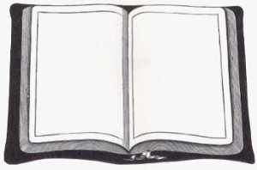  взяв в перепачканные руки!  - А если младшая сестренка очень  любит книги рвать, любую  малую книжонку не стоит в  руки ей давать!  - Книгу в руки не давайте, но  сказку на ночь почитайте!  - Тани, Коли и Иринки! Не стоит  рвать из книг картинки!  - Нам без книжек не прожить, так  будем с книжками дружить! | 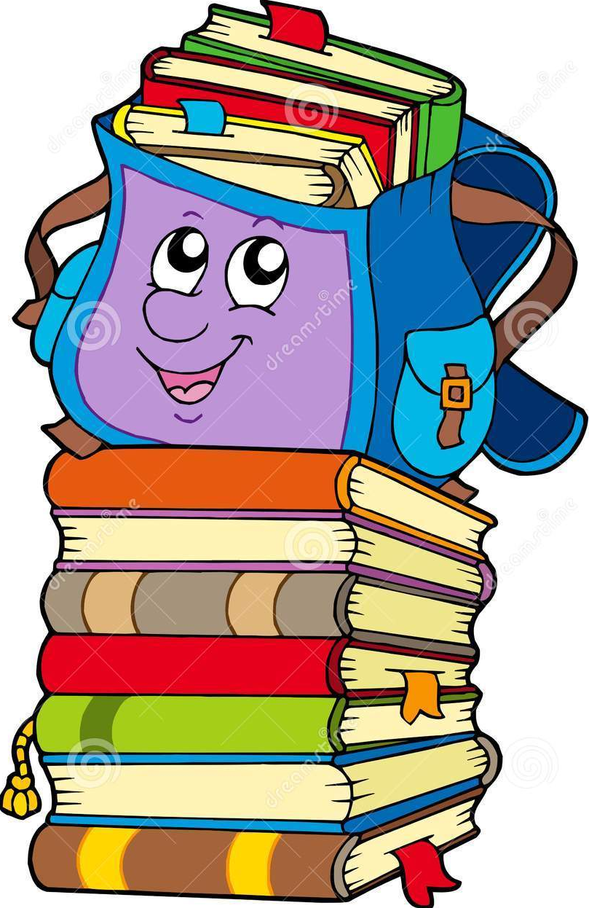

Приложение № 4
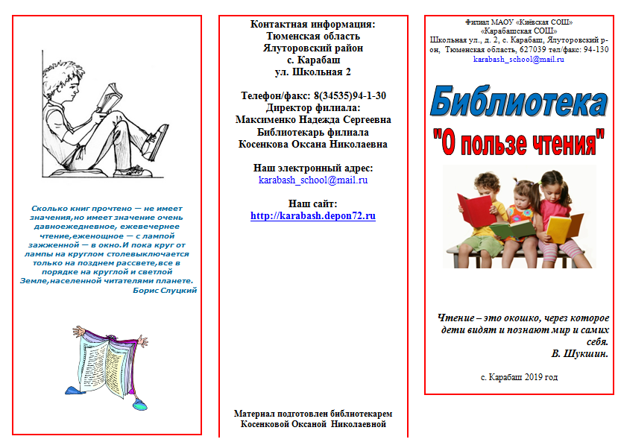
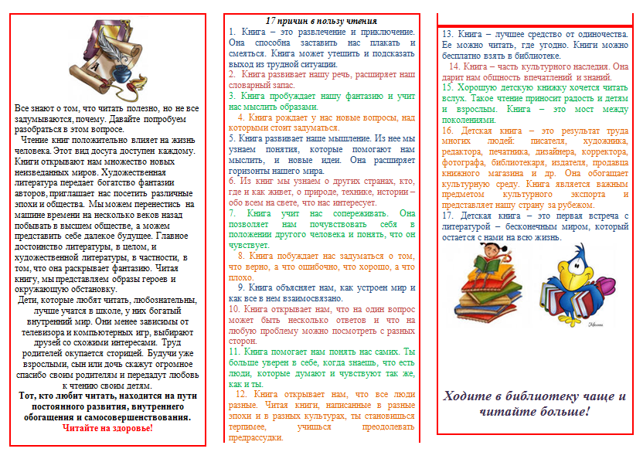
Приложение № 5

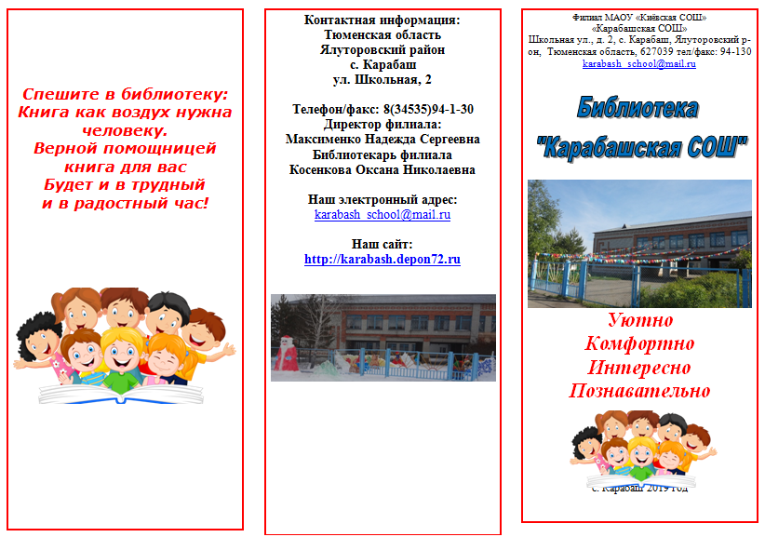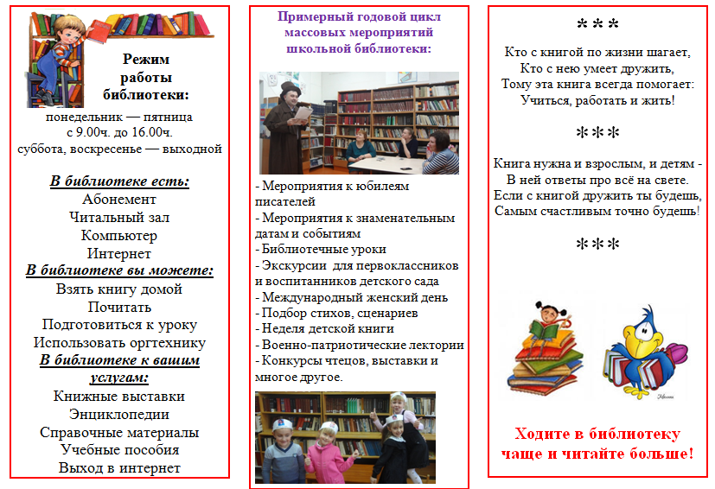

Приложение № 6
Краткий текст о периодических изданиях школьной библиотеки

Здравствуйте. Сегодня я хочу вам рассказать о периодических изданиях, которые приходят в школьную библиотеку. К периодическим изданиям относятся журналы и газеты. Периодические они потому, что ходят через определенный промежуток времени, например один раз в месяц, 2 раза в месяц, 3 раза в неделю и так далее.

Всеми любимый журнал «Непоседа» создан 1958 году, но был обновлен в 2003 году. Это яркий журнал, интересный и очень полезный для детей и родителей. Он выходит два раза в месяц и каждый новый журнал не похож на предыдущий. Свое название «Непоседа» получил потому, что адресован шумным, неугомонным, но очень любознательным детям. Журнал для детей дошкольного и младшего школьного возраста. Нем много интересного и занимательного, смешного и забавного.

"Журнал сказок" - журнал с знаменитыми сказками и игрушками-самоделками. Издается с января 2002 года. Содержит прекрасные иллюстрации знаменитых художников, раскраски. Журнал можно услышать по радио на каналах "Говорит Москва" и "Общественное Российское Радио".

Журнал «Почемучкам обо всем на свете» познакомит детей с миром вокруг нас во всех его проявлениях. Этот журнал настоящая мини энциклопедия об обитателях лесов, полей, лугов, болот зарослей водоёмов. Если ты задаёшь много вопросов о животных, птицах, насекомых – тогда читайте серию журналов «Почемучкам обо всём на свете».

Журнал «В мире животных» стал выходить в 1997 году. Это очень яркий и замечательно иллюстрированный журнал. В настоящее время – это единственный научно-популярный журнал в России о животных. Его с интересом читают и дети, и взрослые, которые не безразличны к живой природе. Создавался и задумывался журнал как печатное продолжение старейшей на российском телевидении и весьма популярной передачи «В мире животных». Учредителями издания стали Н.Н. Дроздов и А.С.
«Детская роман-газета» – солидный и добротный журнал для тех, кто любит читать. Журнал предназначен детям школьного возраста. Его основная цель – знакомить российских школьников с новинками литературы, популяризировать классику русской культуры. Показывают своим читателям все самое лучшее, самое интересное и поучительное. Журнал рекомендован Министерством образования и науки для внеклассного чтения.
классикой и интересной современностью.
Ежемесячный журнал "Юный эрудит" адресован детям и младшим школьникам в возрасте 10-13 лет. В занимательной форме журнал расскажет любознательным читателям об истории и сегодняшнем дне науки и техники, выдающихся ученых и первооткрывателях. Ребята узнают, как устроены машины и механизмы, от чего возникают смерчи и циклоны, что вызывает землетрясения и извержения вулканов. Специальные рубрики посвящены современным компьютерным и авиакосмическим технологиям, загадкам живой природы, прогнозу будущего, истории оружия.
Журнал очень интересен для детей, кто интересуется новейшими достижениями в технике и космосом, биологией. В первую очередь - для мальчишек, но и для девочек тоже.

Журнал «Мистер Самоделкин» содержит так много идей для творчества с ребенком, как из простых ненужных вещей сделать что-то интересное, а главное пошагово все расписано и приложены фото. В каждом номере что-то интересное и необычное. Очень подойдет для тех кто любит мастерить!

Журнал «Пульс природы» для любознательных детей и неравнодушных родителей содержит интересные сведения о мире природы и уникальные фотографии. Познавательные комиксы, увлекательные детективные истории о загадочных природных явлениях, занимательные задания.
Идея создания детского экологического журнала родилась в 2013 г., который был объявлен в России Годом охраны окружающей среды. И уже в январе 2014 г. первый выпуск «Пульса природы» вышел в свет. Главная цель журнала – с малых лет привить детям любовь к природе, показать красоту окружающего мира, научить подрастающее поколение беречь планету, сохранять на ней чистоту и гармонию.

Журнал "Мир техники для детей"
Этот познавательный журнал адресован мальчишкам, которые интересуются историей войн и военной техники. Он издается с 2000 года и предназначен для детей среднего и старшего школьного возраста.
Данное издание будет интересно также всем, кто вплотную интересуется военной техникой (танками, самолётами, автомобилями и кораблями). В каждом выпуске журнала представлены также различные новинки техники и науки. Присутствует и история изобретений, техники и военного дела.

